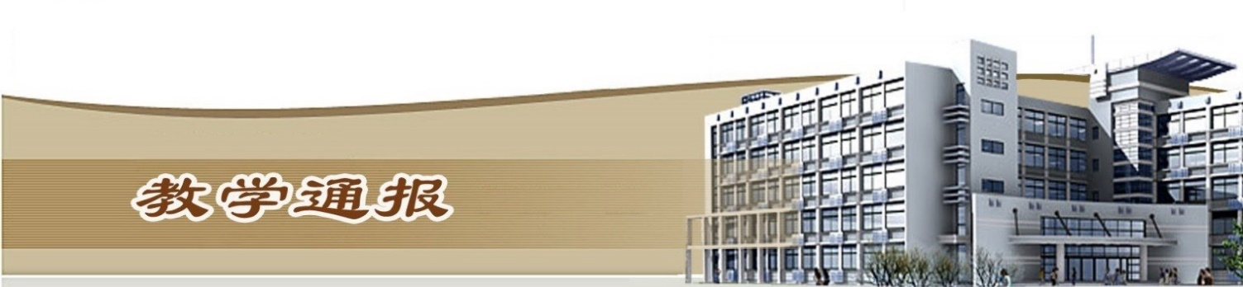

2019-2020学年第二学期第10周（总第779期）

- 学校教学活动
★2020年4月18日副校长焦爱萍主持召开教学专班疫情防控期间学生返校教学工作会议，研究布置学生返校及教学准备工作。
★完成了河南省2020年度“十三五”规划一般课题的立项申报推荐丶项目结项鉴定推荐和优秀教学成果推荐工作。
★组织完成省教学成果奖答辩工作，我校获教学特等奖1项、一等奖4项、二等奖3项。
★据统计，开学10周，我校线上教学工作运转良好，平均每天网上授课教师310人，上课学生人次数29933，开展网上授课课堂数426，学生到课率91.07%、资源浏览率77.10%、课堂活动参与率79.83%。
二、院（部）教学活动
（一）旅游学院
①周二上午召开科级干部例会，研讨单招网页及微信群宣传资料审订，传达开封市中高职学校职业技能培训会相关内容。
②组织全体教师填写第10周教学运行情况统计表。
③完成2019年年度考核及资料上交工作。
④组织申报2020校级教改研究项目立项申报工作。
⑤完成风险管控责任清单核对工作。
（二）国际教育学院
①国教院鼓励教师申报2020年度校级教育教改课题，提高教科研能力。
②公共英语教研室和行业英语教研室组织教师在线收听外研社职教线上教研有关“职业院校公共英语课程思政建设的研究与实践”主题讲座。
③留学生教学团队开展教师在线业务学习，通过网络孔子学院学习《HSK三级示范课》以及《信息化汉语课堂的创设》；针对海外留学生的汉语需求，增加口语和听力两门课程，同时对学生进行一对一辅导。
④俄语教学团队积极协调外教线上授课，让外教授课内容和中方教师保持一致。外教收集的主题性的视听说资源，也为中方教师授课提供了不可多得的资源。
（三）基础部
①组织教师进行第十周教学任务书的填写与上报工作。
②完成第十周教学运行统计表的填报与汇总工作。
（四）土木与交通工程学院
①继续组织教师们研讨1+X证书内容如何与现有课程内容进行融合，如何进行书证融通。
②收集各教研室第十周学习任务书及上课教师第九周教学运行情况表工作。
③组织本院各专业负责人和基层教学组织负责人，召开2020年度校级教育教学改革研究项目立项申报动员会。
④停课不停研，校企合作，联合上海花泽，与全国其他兄弟院校一起进行云端教研，从而创新线上实训教学，提升实践教学质量。
（五）测绘工程学院
①4月14日组织召开了全体教职工腾讯视频会议，通报了近期网络教学组织开展情况及存在问题，针对本周理论即将结课班级做出了具体安排。
②完成了第十周教学运行数据的统计上报工作，学院开展网上授课教师134人次，开课率99.26%（1人请假），学生到课率98.41%，发布教学资源512条，开展教学活动364次，学生参与率63.91%。
③完成了2019年度教职工的考核与上报工作。
④完成了学院全体教职工和学生本周每天疫情防控信息的统计上报工作。
（六）环境工程学院
①按照《环境工程学院疫情防控期间教学工作实施方案》继续进行第10周线上理论教学工作。
②本周共28名老师开展教学工作，其中外聘老师0名，校内兼课教师5名，所有老师身体健康状况良好。
③按时填写第10周《教学运行情况日报表》，各基层教学组织总结线上教学中出现的问题并进行诊改。
④各基层教学组织召开线上教研活动，讨论我院18级、19级学生本学期实践课的线上开展情况。
⑤组织教师积极申报我校2020年度教育教学改革项目的申报工作。
（七）商务与管理学院
①电子商务专业教师经过前期线上培训，3位老师分别获得阿里巴巴流通数字化运营专员、1+x电子商务数据分析师（中级）师资证书。专业教师本周参加1+x网店运营、1+x跨境电商B2B数据运营培训。
②市场营销专业完成正常教学任务，研讨本学期实训教学计划，继续推进与永辉超市的现代学徒制培养方案设计，组织教研室参与在线专业培训。
③物流管理专业研讨教学评价标准，与合作企业商讨毕业生顶岗实习事宜。
④网络营销教研室召开专项资金库建设专题研讨会，总结17级毕业设计进度。
（八）水利工程学院
①继续按要求组织线上授课，研讨线上课程的过程考核和线上测试，重点研究毕业生补考及重修问题。
②召开本科专业试点研讨会，完成水工专业本科层次设置论证报告及专业简介初稿撰写。
③研讨疫情防控期间开展教学组织安排，分年级分班级研究返校教学组织安排工作。
④提交第10周教学运行汇总表，各项目化实训课及线上毕业指导进行阶段性总结。
（九）机械工程学院
①继续组织做好疫情防控期间网络在线教学工作，规范教师在线课堂教学行为，严格线上教学管理，共同提高教学质量和效果。
②加强疫情期间顶岗实习管理工作要求,要求指导教师每天填报机械学院疫情防控工作顶岗实习学生信息统计表，加强疫情防控期间顶岗实习管理工作。
③组织提交疫情防控推迟开学期间第十一周课程学习任务书。
④组织完成2020年校级教育教学改革研究项目申报。
⑤组织完成填报机械工程学院第十周《教学运行情况报表》。
- 金融与会计学院
①组织讨论校级教改项目，鼓励教师结合自身优势和专业特色，选取课题，积极申报。
②积极组织教师参加线上教学设计比赛，鼓励年轻教师组队参加，提高教学水平。
③收集各教研室第十一周学习任务书及第十周教学运行情况表。
④参加财税金融类1+X证书网上说明会，并报名参加师资培训。
⑤金融与会计学院代表学校派五支代表队参加2020年豫鄂湘高校大学生精英挑战赛，获得团体一等奖4项、三等奖1项。
- 马克思主义学院
①组织全体思政课教师填写第10周教学运行情况统计表。
②组织全体教职工召开在线会议，就网络教学中遇到的各种问题进行交流和探讨。
③组织动员教职工参加2020年《读书月之知识竞赛》。
④组织教研室主任和支部成员召开党政联席扩大会议，学习、传达党中央关于思想政治教育的精神。
⑤组织各教研室对教学能力大赛的备赛情况进行交流和指导。

（十二）信息工程学院
①各教研室通过网络视频分别召开教学研讨会议，主要针对 2020年校级教研类项目申报进行详细研讨并对近期线上授课出现的问题进行梳理。
②按时完成第十周教学运行上报工作。
（十三）电气工程学院
①组织各教研室针对上学期工作进行教学评价。
②鼓励毕业生积极参加线上招聘会。
③引导专升本考生做好备考及考试准备工作。
④组织教师参加“防控疫情 与法同行”
专题学习及征文活动。

教学通报由教务处整理、补充、编印
2020年4月23日

